U V O D

Instalacija operativnog sistema Windows XP SP2, u ovom slučaju instalacija OS Windows XP SP2 verzija Professional, koja je opisana u ovom upustvu za instalaciju, izvedena je uz pomoć programa - simulatora za virtuelnu instalaciju ’’WIN XP SIMULATOR’’ koji se nalazi na pratećem disku. Simulacija instalacije operativnog sistema je prevashodno namenjena početnicima kako bi lakše savladali postupak instalacije operativnog sistema, a razlika između ove simulacije i prave instalacije Wnindows XP-a će biti posebno naglašena svaki put kada se u postupku instalacije naiđe na deo koji u simulaciji ne postoji ili nije predstavljen. Na taj način će oni, koji nisu imali priliku da sami instaliraju operativni sistem, moći da vežbanjem uz pomoć programa ’’WIN XP SIMULATOR’’, nauče kako da sami instaliraju OS Windows XP.

Ovo upustvo za instalaciju Windows XP-a je namenjen prvenstveno početnicima, a onima koji to već dugo vremena nisu radili može poslužiti kao podsetnik za instalaciju OS-a.

INSTALACIJA OPERATIVNOG SISTEMA
WINDOWS XP PROFESIONAL

S obzirom da je u instalaciji operativnog sistema Windows XP napravljen značajan pomak u samom procesu instalacije OS-a u odnosu na njegove prethodnike, za proces instalacije nije potrebna startup disketa koja je obezbeđivala prve korake u instalaciji OS-a kao što je to bio slučaj ranije, već je dovoljan samo CD disk sa operativnim sistemom Windows XP, što značajno olakšava proces instalacije operativnog sistema. Za razliku od nekadašnjeg potrebnog poznavanja DOS-a (prvod Microsoftovog operativnog sistema linijskog tipa koji je zahtevao solidno poznavanje takvog načina rada, kao i poznavanje velikog broja komandi koje su se zadavale pisanjem naredbi – comand prompt način rada), sada instalacija OS-a počinje jednostavnim ubacivanjem instalacionog CD diska u CD jedinicu (disk sa operativnim sistemom) i praćenjem niza upustava interaktivnog tipa. Na taj način je moguće uz minimalno poznavanje načina rada Windows XP operativnog sistema a instalaciju izvršiti veoma brzo i jednostavno, što korisniku osigurava uštedu i vremena i novca.

Sam proces instalacije OS-a ćemo objasniti postupno, u više koraka, a svaki korak će biti slikovito objašnjen tako da korisnik neće imati mnogo zablude o tome šta treba da radi i da li je uradio ’’pravu stvar’’. A da bi bio siguran kako će ceo proces instalacije operativnog sistema teći, korisnik najpre može izvršiti ’’generalnu probu’’ uz pomoć uvog upustva za instalaciju Windows XP-a i programa ’’WINDOWS XP SIMULATOR’’ koji je potrebno instalirati na neki računar na kome već postoji instaliran Windows XP.

Program ’’WINDOWS XP SIMULATOR’’ je urađen tako da svakom početniku može pružiti realnu sliku o samom toku instalacije operativnog sistema Windows XP, a sam program-simulator se instalira tako što se dvostrukim klikom na ikonicu programa ’’WINDOWS XP SIMULATOR’’ (sl.1) pokrene njegov proces instalacije. Program je veličine 1,23 MB.

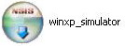

sl.1
U prvom prozoru (sl.2) koji će se otvoriti prilikom pokretanja ovog programčića otvoriće se dijalog box o tome gde želite da bude smešte folder sa svim instalacionim fajlovima koji će se prekopirati na vaš hard disk.

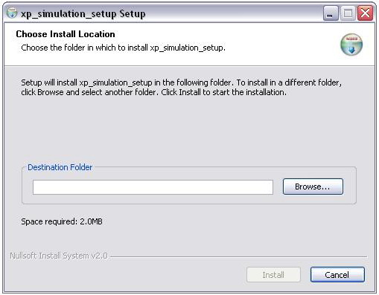
sl.2

Klikom na ’’Browse’’ dugme određujete tačnu lokaciju za smeštanje foldera koji će na hard disku uzeti 2 MB prostoa (sl.3).

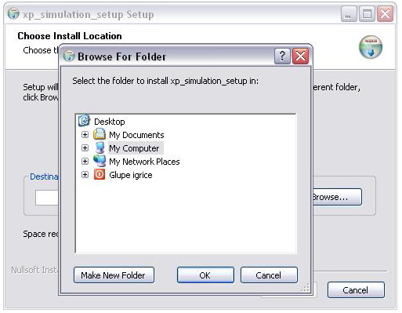
sl.3

Nakon toga se pojavljuje dugme ’’Install’’ (sl.4) i klikom na to dugme počinje proces instalacije programa ’’WINDOWS XP SIMULATOR’’.

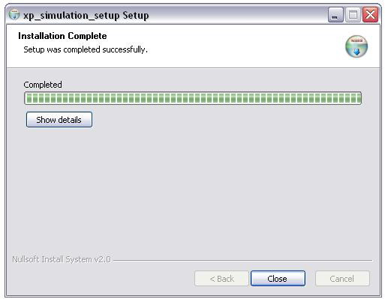
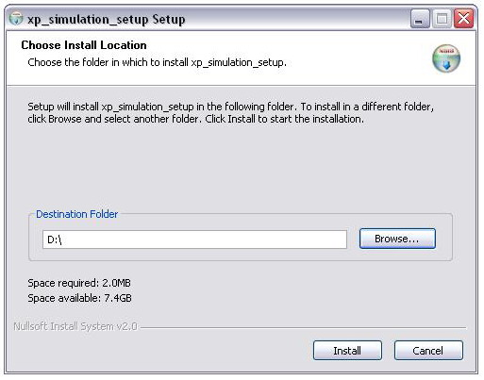

sl.4 sl.5

Sam tok instalacije možete pratiti u sledećem prozoru koji će Vas ujedno i obavestiti o završenoj instalaciji programa (sl.5). Nakon toga klikom na dugme ’’Close’’ završavate instalaciju programa ’’WINDOWS XP SIMULATOR’’.

Program dalje pokrećete klikom na ikonicu koja izgleda kao što je to prikazano na slici 6, a ikonica će se nalaziti u folderu koji se nalazi na zadatom mestu na hard disku koje ste mu odredili u koraku koji je prikazan na slici 3. Nakon pokretanja programa počinje kratka interaktivna ’’obuka’’ za instalaciju operativnog sistema Windows XP. Razlika između ove virtuelne instalacije i realne instalacij je vrlo mala (svodi se na geografska i jezička podešavanja) i posebno ćemo je opisati uporedo sa opisom ove virtuelne instalacije u nastavku upustva za instalaciju OS-a. Nravno, sam proces je vremenski dosta kraći od realne instalacije OS-a.

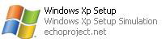

sl.6

1. korak - šta podrazumeva instalacija operativnog sistema na hard disk?

Instalacija operativnog sistema podrazumeva kopiranje sistemskih fajlova Windows XP-a na Vaš hard disk. Ti fajlovi će se prekopirati na particiju (deo) hard diska koju ćete Vi odrediti prilikom instalacije OS-a, a pravilo je da to bude ’’c:\’’ particija, odnosno prva particija na hard disku. Naravno, ukoliko neko želi da ima više operativnih sistema na svom hard disku (na primer Windows XP i Windows 98 ili neki drugi) onda Windows XP kao drugi OS može biti smešten na neku drugu particiju hard diska. Nekada se ovakav način rada koristio zbog nekompaktibilnosti novijih programa (aplikativnih softvera) sa starijim operativnim sistemom ili obrnuto, pa su korisnici pribegavali instalacijama dva operativna sistema kako bi bili u mogućnosti da se još uvek služe starim softverima (za mlađe korisnike su to uglavnom bile PC igrice).

Kada se sistemski fajlovi prekopiraju na Vaš hard disk (završi instalacija), svaki put kada startujete Vaš PC, Bios (program koji se nalazi smešten u posebnom čipu na matičnoj ploči) će potražiti operativni sistem, odnosno njegovu lokaciju, i nakon pokretanja Windows-a on prepušta kontrolu rada operativnom sistemu koji će nam omogućiti dalji rad na PS-u.

Operativni sistem služi za komunikaciju između korisnika i aplikativnih softvera instaliranih na PC kao što su Microsoft Word, Excel, Powr point i td. Naprimer: ukoliko želite da otkucate neko pismo svom kolegi ili prijatelju biće Vam potreban aplikativni (namenski) softver iz paketa Microsoft Office Word. Taj program pokrećete tako što nalaskom ikonice programa Word i klikom na tu ikonicu Vi dajete Windows-u (operativnom sistemu) naredbu za pokretanje programa Microsoft Word. Isto će se desiti i sa bilo kojim drugim aplikativnim softverom. Windows će biti taj koji će stalno nadgledati i kontrolisati Vaš rad na PC-u (kao što je podešavanje radne površine, podešavanje načina rada, i drugih opcionih podešavanja).

Nakon što ste pokrenuli simulaciju instalacije Windows XP-a (u slučaju realne instalacije startovanjem PC-a) pojavljuje se prozor kao na slici 7 koji nam daje informacije o vrsti matične ploče, odnosno njenom proizvođaču, hard disku, podaci o Biosu i slično (zavisno od proizvođača matične ploče). U ovom slučaju taj prozor će se sam ukloniti ali u slučaju realne instalacije morali bi pritiskom na taster ’’del’’ Biosu izdati naređenje o pokretanju instalacije Windows XP-a, a potom ubaciti instalacioni CD disc ili u nekim slučajevima saminm ubacivanjem instalacionog CD diska automatski se pokreće instalacija operativnog sistema otvaranjem prozora sa pozdravnom porukom kao na slici 8.

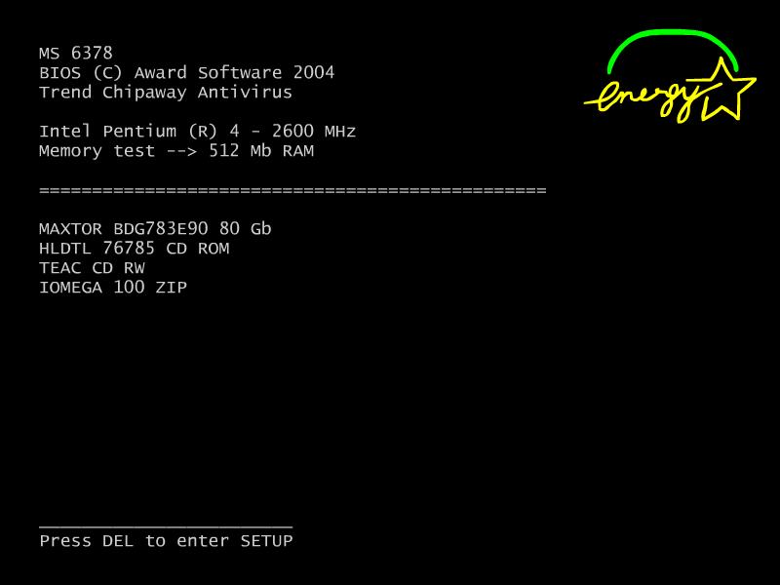

sl.7

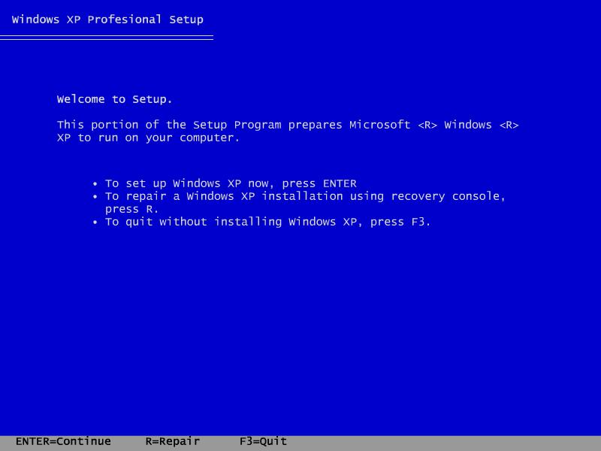

sl.8
U pozdravnoj poruci dobijamo obaveštenje o mogućim akcijama koje slede, a to su: pritiskom na taster ’’ENTER=Continue’’ nastavljamo instalaciju, ’’R=Repair’’ popravljamo postojeći operativni sistem ukoliko je ranije već bio instaliran – što se retko koristi a u našem slučaju ne podrazumeva pošto smo već napomenuli da se instalacija OS-a u ovom slučaju izvršava prvi put, ili, pritiskom na taster ’’F3=Quit’’ napuštamo proces instalacije OS-a. Ista situacija će se dogoditi i u realnoj instalaciji OS-a, tako da pritiskom na taster ’’Enter=Continue’’ nastavljamo instalaciju i prelazimo na sledeći prozor.

2. korak - Licencing Agreement

Na slici 9 i 10 je prikazan prozor sa informacijama o proizvođaču softvera, kao i njegovim autorskim pravima. U dnu prozora sa slike 9 se nalaze sledeće opcije: opcija ’’F8=I agree’’ za potvrdu o pristanku na uslove korišćenja softvera, opcija ’’ESC=I do not agree’’ za prekid procesa instalacije i opcija ’’PAGE DOWN=Next Page’’ za čitanje poruke koja se završava sledećim prozorom (kao na slici 10). Iste opcije se nalaze i u sledećem prozoru (slika 10) s tom razlikom što se umesto opcije ’’PAGE DOWN=Next Page’’ nalazi opcija ’’PAGE UP=Previous Page’’. To zanči da se moramo opredeliti za neku od navedenih opcija, u našem slučaju opciju ’’F8=I agree’’, odnosno potvrdu na uslove korišćenja softvera. Samo u tom slučaju možemo nastaviti instalaciju operativnog sistema.

Licencing Agreement se nalazi u svakom softveru i to je poruka o proizvođaču softvera, njegovim autorskim pravima, Vašim pravima i obavezama kao korisnik i uslovima za korišćenje softvera, kao i sankcijama – kaznama koje su predviđene za nelegalno korišćenje i distribuciju softvera (kopiranje i umnožavanje radi dalje prodaje).

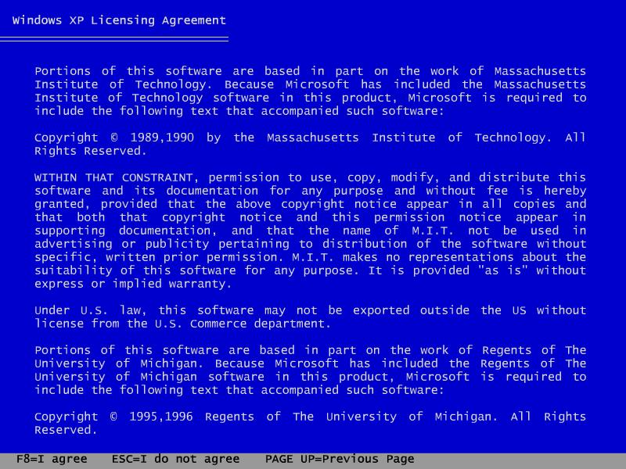
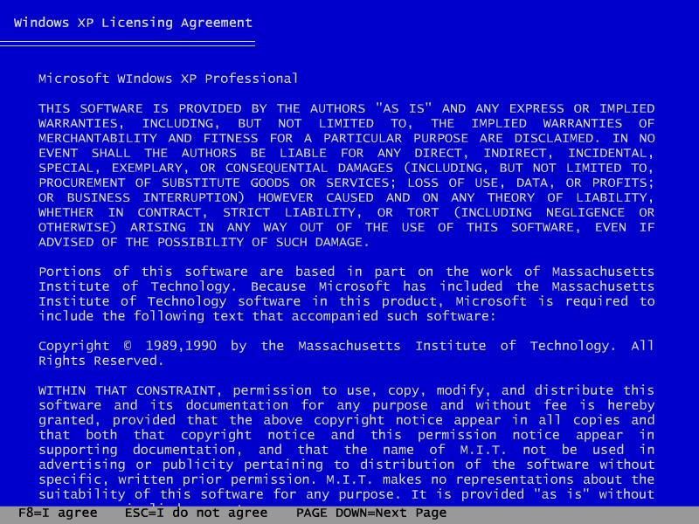

sl.9 sl.10
3. korak – particionisanje hard diska

U ovom koraku biramo particiju (deo) hard diska na koji ćemo instalirati operativni sistem. Poruke o opcijama su date po tačkama (tri tačke) prikazanim u gornjem delu prozora sa slike 11, a opcije su sledeće: za instalaciju OS-a na postojećoj particiji ukoliko je nepodeljen hard disk opcija ’’ENTER’’, odnosno prva opcija sa spiska omogućava automatsku instalaciju na tu particiju koja je već selektovana (označena svetlom trakom kao na slici). Ukoliko je hard disk podeljen ranije na više particija, kao u slučaju na slici, automatski će biti selektovana prva particija koja nosi oznaku’’c:\’’. Ukoliko želimo da OS instaliramo na drugu ponuđenu particiju strelicom na dole se krećemo po ponuđenim particijama (sa ’’c:\’’ na ’’d:\’’ kao u navedenom slučaju). Kada izaberemo particiju pritiskom na taster (opciju) ’’ENTER=Instal’’ prelazimo na sledeći korak koji je objačnjen u koraku 4. prikazanom na slici 12. Opciju ’’C=Create Partition’’ nećemo komentarisati jer u simulaciji instalacije XP-a nije moguća, ali u realnoj instalaciji služi za kreiranje nove particije podelom hard diska na više particija i dodelivanju veličina particijama (u megabajtima). Treća opcija ’’F3=Quit’’ označava napuštanje procesa instalacije.
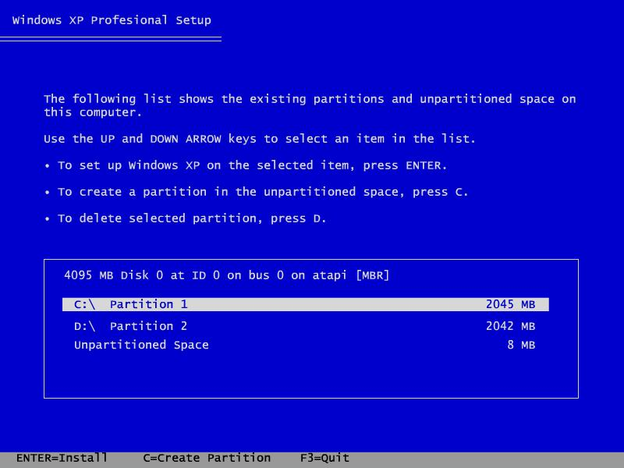
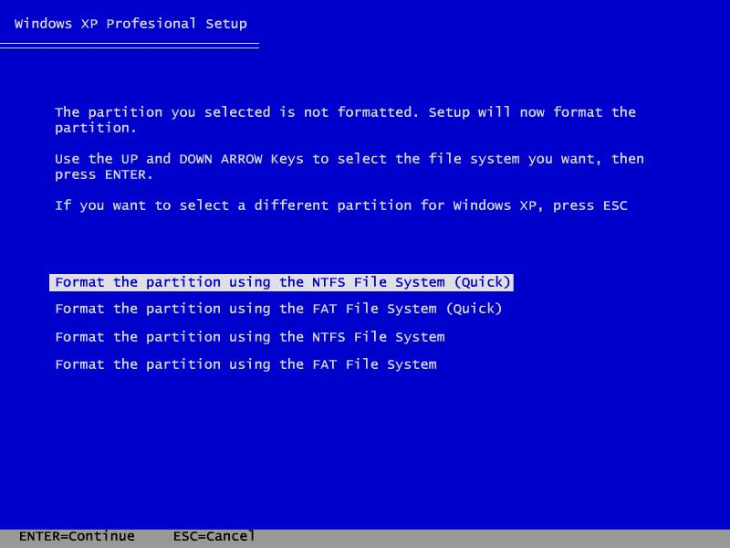

sl.11 sl.12

4. korak – formatiranje particije hard diska

Kada označimo particiju na koji želimo da instaliramo Windows XP pritiskom na taster ’’ENTER’’ otvaramo mogućnost za formatiranje hard diska, odnosno brisanje svih prethodnih podataka ukoliko je bilo nekog zapisa na toj particiji, i formiranje ili pripremanje particije za neki od ponuđenih fajl sistema: NTFS File System koji koristi Windows XP ili FAT File System koji koristi neki od ranijih operativnih sistema, recimo Windows 98.

File System je način zapisa podataka i rada sa njima i o njima nećemo govoriti jer za instalaciju operativnog sistema u našem slučaju nije od značaja. Nevešćemo samo to da je osnovna razlika između FAT File Systema (File Allocation Table) i NTFS File Syistema (New Technology File System) u brzini rada i veličini zapisa na hadr disku. U našem slučaju koristimo NTFS File System.

Prozor sa slike 12 nam daje 4 opcije za formatiranje hard diska :
- format the partition using the NTFS File System (Quick) –predstavlja opciju za brzo formatiranje hard diska koristeći NTFS File System rada
- format the partition using the FAT File System (Quick) – predstavlja opciju za brzo formatiranje hard diska koristeći FAT File System rada
- format the partition using the NTFS File System ) – kao u prvoj opciji s tom razlikom da formatiranje hard diska teče dosta sporije
- format the partition using the FAT File System – kao u drugoj opciji s tom razlikom da i ovde formatiranje teče dosta sporije

Nakon odabira jednog od navedenih tipova formatiranja hard diska, a uglavnom je to prvi tip formatiranja pod NTFS fajl sistemom rada i QUICK ili brzo formatiranje, pritiskom na taster ’’ENTER’’ počinje formatiranje navedene particije kao na slici 13. Ukoliko se radi o hard disku sa više particija od kojih su neke služile za pohranjivanje podataka, te particije, ukoliko nećemo, ne moramo da formatiramo - navedeni slučaj je moguć samo kod reinstalacija Windows XP-a pa taj primer nismo posebno ni objasnili pošto se podrazumeva da je hard disk nov, odnosno ne particionisan.

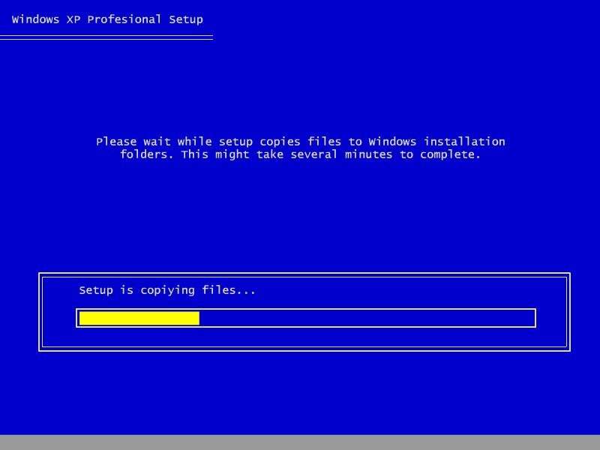

sl.13

5. korak – restartovanje

Posle završenog formatiranja hard diska Windows XP će naložiti PC-u restartovanje i početak kopiranja Windowsovih sistemskih fajlova na zadatu particiju hard diska - slika 14.

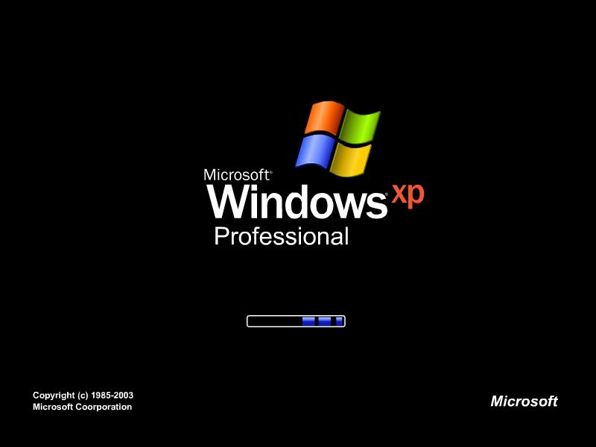
..

Nakon završenog

sl.14

6. korak – kopiranje Windows XP-a

Nako restartovanja PC-a kreće kopiranje Windows XP-a sa instalacionog CD diska na zadatu, obično ’’C’’ particiju hard diska koje traje, u realnom vremunu oko 35 minuta, a u simulaciji samo par minuta. Dok traje kopiranje Windowsa, on Vas nizom pozdravnih poruka obaveštava o novitetima koje je firma Microsoft napravila kod nove verzije Windows operativnog sistema – slika 15.
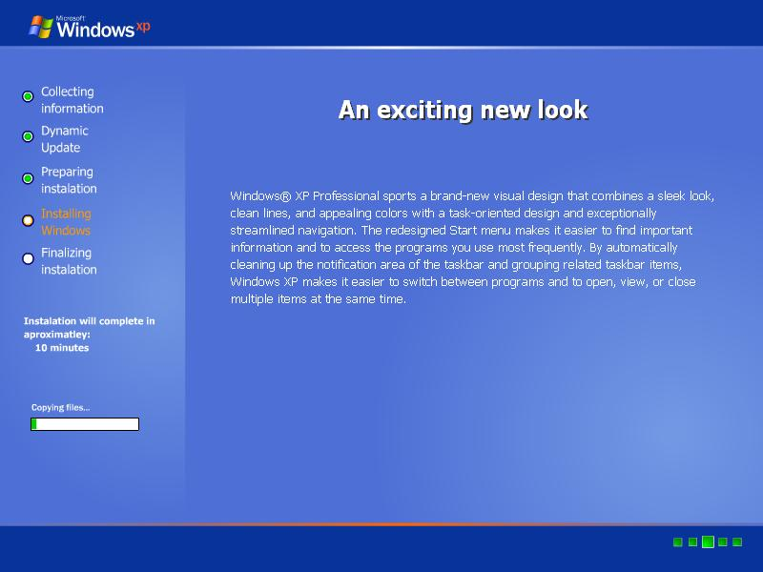

sl.15

Te poruke su predstavljene sa desne strane prozora sa slike 15, a na levoj strani možemo pratiti tok, kao i preostalo vreme do kraja instalacije. Tok instalacije je predstavljen u pet tačaka a to su:
- Collecting information – sakupljanje podataka o Vašem računaru
- Dynamic update – apdejtovanje Vašeg računara
- Preparing instalation – priprema za instalaciju Windows XP-a
- Installing Windows – instalacija Windows XP-a
- Finalizing installation – završavanje instalacije

U toku prve i druge tačke Microsoft će Vas obaveštavati o svojim novitetima a u toku treće tačke Windows će Vam omogućiti neka podešavanja i zahtevati od Vas unos imena Vaše kompanije i unos serijskog broja Vaše verzije Windows XP-a, i to redosledom koji je prikazan u sledećij tački.

7. korak – ’’Regional and Languages’’

Najpre Vam Windows XP daje mogućnost izbora ’’Regional and Language Options’’ (slika 16), ili podešavanje Vašeg geografskog mesta, jezika, valute, brojeva... Ukoliko želite da promenite pomuđenu ’’default’’ opciju po kojoj se podrazumeva da koristite Engleski jezik, dolar kao valutu itd., klikom na dugme ’’Customize’’, otvara Vam se padajući meni sa mogućim podešavanjima kao na slici 17. Padajući meni sadrži tri kartice. Prva kartica nosi naziv ’’Regional Options’’ i omogućava podešavanje predstavaljanja podataka na PC-u, odnosno

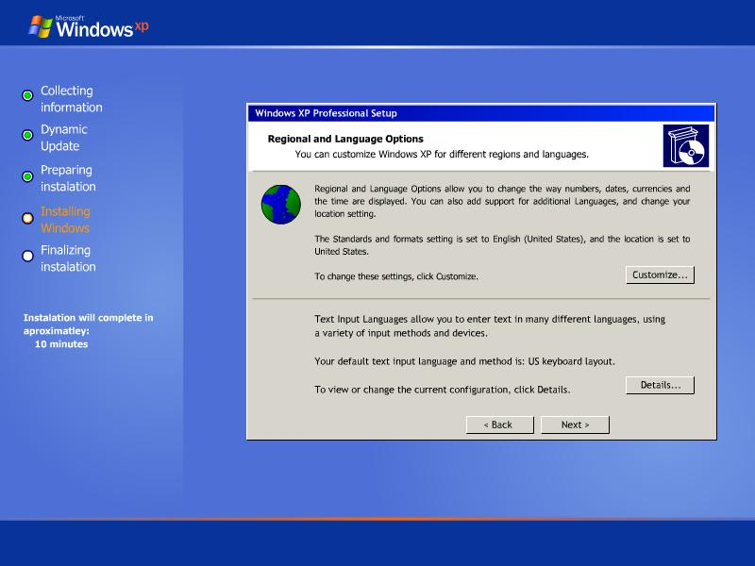
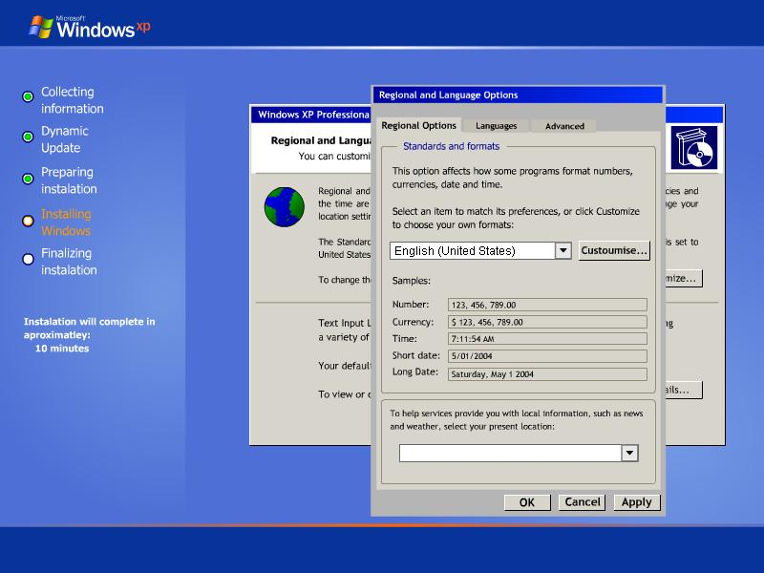

sl.16 sl.17
izbor tipa prikaza brojeva, valute, format vremena i datuma. Ponuđeni format možete promeniti tako što će te klikom na karticu Customize, ili klikom na strelicu ka dole, (naravno u okviru kartice ’’Regional and Language Optins’’) izabrati područje (region) u kojem živite. U našem slučaju to je ’’Serbia’’. Druga kartica koja se zove ’’Languages’’ nam omogućava podešavanje prikaza fonta i izbor tipa tastature (jezički tip za kucanje teksta). Ta opcija se može dodatno konfigurisati preko Control Panela klikom na ikonicu ’’Regional and Languages’’ kao na slici 17.a. Klikom na karticu ’’Add’’ dodajemo nove tipove jezičke tastature a karticom ’’Remove’’, kada označimo sa klikom na neki od tipova, uklanjamo isti. Treću karticu ’’Advanced’’ (kao i karticu ’’Details...’’) nećemo objašnjavati jer nema podešavanje koje je od većeg značaja za instalaciju Windows XP-a.

Kilikom na taster ’’Next’’ prelazite na sledeći korak.

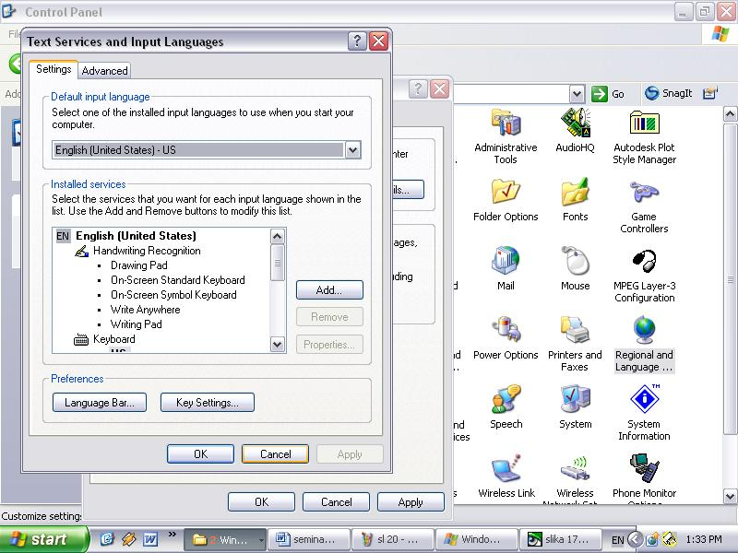

sl.17a

8. korak – unos ’’Imena’’ i ’’Imena kompanije’’

U ovom koraku unosite svoje ime i ime Vaše kompanije, i to ime će se pojavljivati u svim Vašim dokumentima, elektrinskoj pošti, itd. Stoga, vodite računa o autentičnosti podataka koje unosite. Ti podaci ne moraju da budu tačni tako da imate izbor da li da unesete svoje ime ili bilo koje drugo. Slika 18 prikazuje način unosa imena: u gornje polje koje se zove ’’Name’’ unosite svoje ime i prezime, a u donje polje koje se zove ’’Organisation’’ unosite ime svoje organizacije ili firme, ili bilo šta drugo.
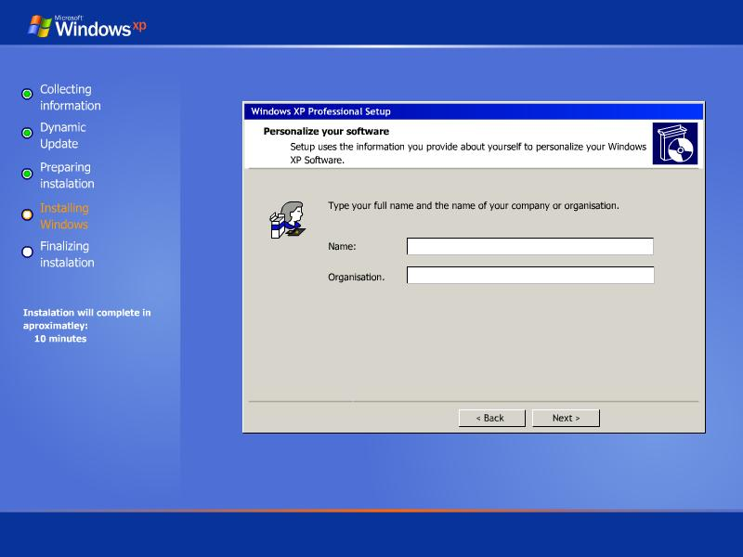

sl.18

Klikom na taster ’’Next’’ prelazite na sledeći korak.

9. korak – šifra (ključ)

U ovom koraku unosimo broj licence koji služi za proveru legalnosti Vaše verzije Windows XP-a. Preporučljivo je kupovati samo legalan softwar kako bi izbegli moguće zakonske sankcije predviđene za kupovinu, korišćenje i širenje (distribuciju) nelegalne verzije Windows Xp-a. Šifra se sastoji od niza brojnih i slovnih simbola i unosi se u za to predviđena polja (slika 19).

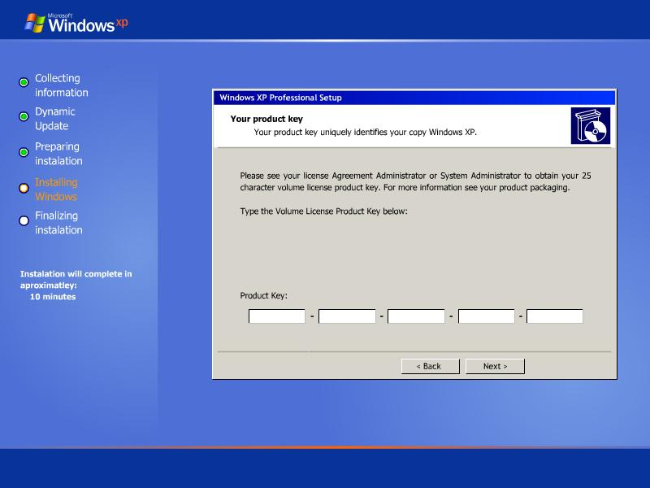

sl.19
Klikom na taster ’’Next’’ prelazimo na sledeći korak.

10. korak – Administrativna šifra

Nakon što smo uneli ispravnu šifru za podvrđivanje legalnosti softvera prelazimo na deseti korak u kome Windows daje mogućnost postavljanja administrativne šifre (lozinke). Lozinka nam je potrebna ukoliko želimo da zaštitimo svoj računar, podatke. U tom slučaju, prilikom svakog startovanja računara korisniku će se postaviti zahtev za unos lozinke. Ukoliko korisnik ne zna lozinku neće moći da koristi računar. Opcija za postavljanje lozinke je prikazana na slici 20.

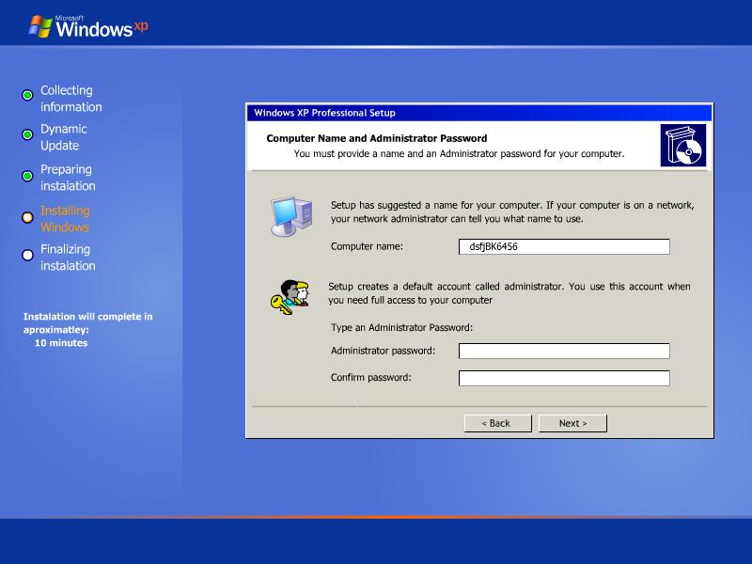

sl.20

Klikom na taster ’’Next’’ prelazimo na sledeći korak.

11.korak – Date and time settings

U ovom koraku biramo vremensku zonu na osnovu našeg geografskog položaja (slika 21). To radimo tako što klikom na strelicu ka dole u okviru ’’Time zone’’ podešavanja biramo nama najbliži grad.- u realnoj instalaciji OS-a to bi bio Beograd, ali u okviru ove simulacije nije nam ponuđen tako da biramo bilo koji drugi da bi naučili kako se to radi. Automatski prilikom odabira grada promeniće se i satnica u našoj vremenskoj zoni.

Kilikom na taster ’’Next’’ prelazimo na sledeći korak.

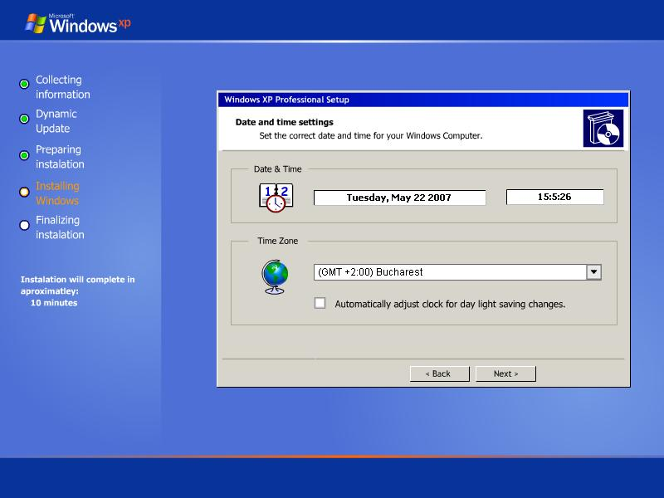

sl.21

12. korak – Network Settings

Korak u kojem biramo tipičnu (Tipical Settings) ili delimičnu (Custom Settings) instalaciju mrežnog softwera za konekciju sa drugim računarima, odnosno softver koji nam pomaže u ostvarivanju mrežnog rada računara (slika 22).

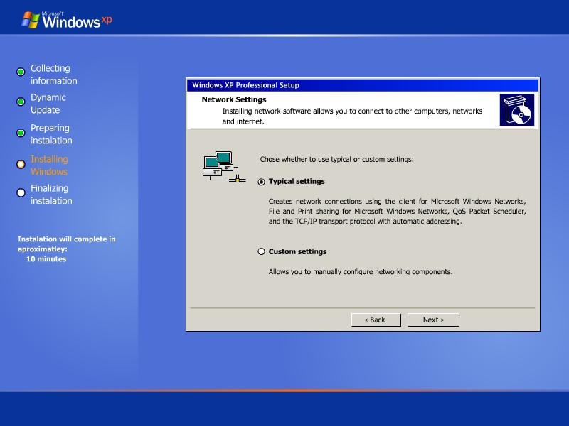

sl.22
Opredeljivanje između navedene dve opcije vršimo štikliranjem jedne od njih i klikom na dugme ’’Next’’. Ukoliko želimo sami da biramo koji od pratećih programa za mrežni rad želimo da nam Windows instalira, štikliranjem druge (Custom) opcije, pa klikom na dugme ’’Next’’, otvaramo sledeći prozor (slika 23) u okviru kojeg ’’ručno’’ vršimo odabir tako što klikom označimo željeni program iz liste, i na taj način ga štikliramo ili deštikliramo. U skladu sa tim kliknemo na dugme ’’Install’’ ili ’’Uninstall’’ a po završenoj seleciji ’’Next’’ za sledeći korak.

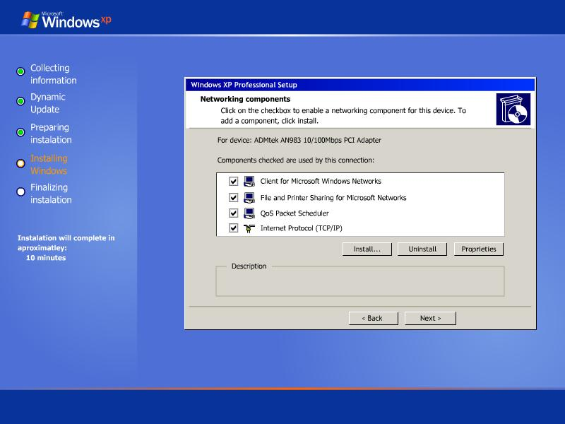

sl.23

13. korak – odabir Workgrup rada

U ovom koraku biramo da li želimo da naš računar bude deo neke radne grupe ili se opredeljujemo za samostala rad (slika 24). Odabir vršimo štikliranjem jedne od dve ponuđene opcije. Ukoliko želimo da budemo deo neke radne grupe, u drugom polju upisujemo ime te grupe.

Klikom na dugme ’’Next’’ vršimo prelazak na završetak instalacije. U završetku instalacije Windows XP će nam u još nekoliko obaveštenja, dok traje instalacija, dati do znanja koja su to još poboljšanja urađena od zadnjeg izdanja Windows operativnog sistema. Ovakva obaveštenja su deo instalacije svakog novog Windows-a, jer Microsoft želi da upozna svoje korisnike, pre samog starta u radu sa novim operativnim sistemom, da nije ’’gubio’’ vreme u iznalasku sve većeg broja olakšica u radu za korisnika lično (slika 25).

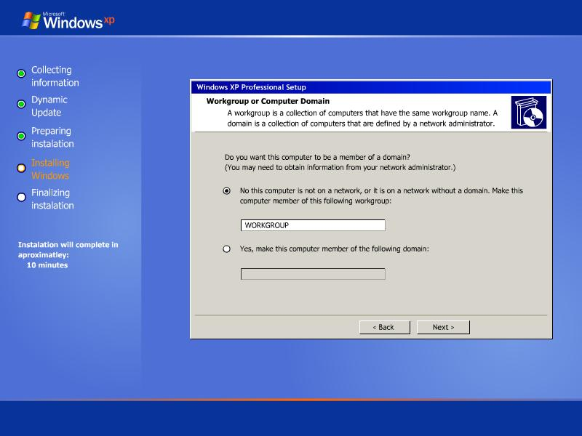

sl.24 Kilkom na taster ’’Next’’ prelazite na sledeći korak.

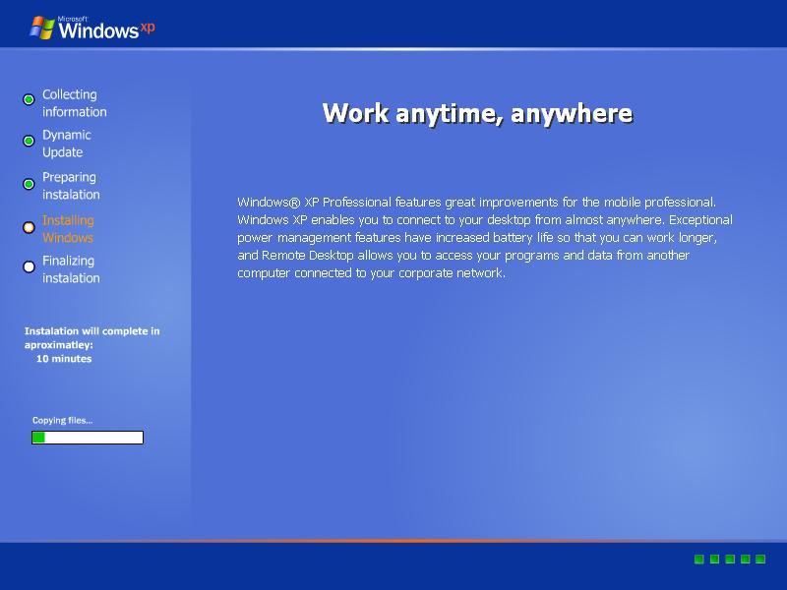

sl.25

14. korak – kraj instalacije

Kraj instalacije je propraćen još jednim restartom računara (slika 26), a potom pozdravnom porukom kompanije Microsoft u realnoj instalaciji, a u našoj simulaciji autorom ove simulacije (slika 27).

Po završenoj simulaciji instalacije Windows XP operativnog sistema program će se sam izvršiti, tako da se povratak na Desktop (ili folder iz kojeg smo pokrenuli program) vrši automatski. Još jednom napominjemo da je razlika u realnoj instalaciji i simulaciji instalacije Windows XP-a vrlo mala tako da veoma prihvatljiva za obuku početnika.

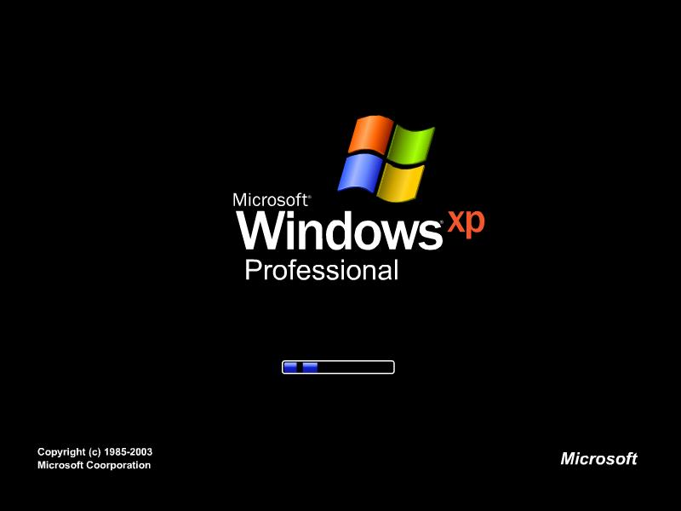

sl.26

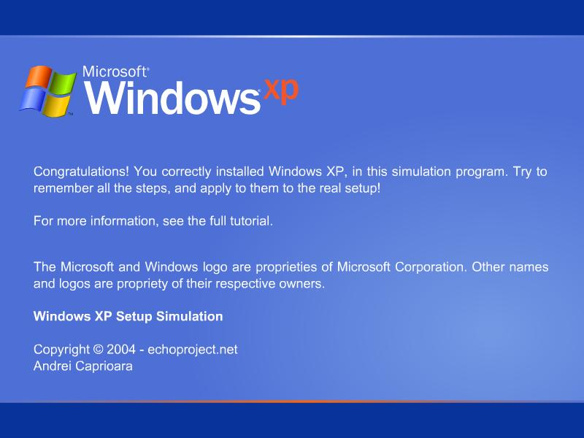

sl.27

ZAKLJUČAK

Za razliku od ranijih verzija operativnih sistema kompanije Microsoft, kao što je već rečeno, nije potrebno posebno veliko predznanje o računarima, već kao i bilo koja druga instalacija nekog aplikativnog softvera i ova instalacija teče skoro potpuno automatski od njenog samog početka. Posebnu pažnju treba posveti pri formatiranju particija hard diska kako bi napravili pravilan izbor particije i njene veličine a sva ostala podešavanja (jezička, geografska itd.) možemo naknadno izvršiti preko Control panela. Ukoliko se radi o reinstalaciji operativnog sistema, što znači da brišemo raniju instalaciju operativnog sistema sa ’’c:\’’ particije vršeći formatiranje te particije, posebnu pažnju treba obratiti na važne podatke koji se nalaze na toj particiji (dokumenta, slike, muziku i slično). Ukoliko je hard disk ranije već podeljen na više particija, te podatke možemo prekopirati na drugu particiju, na primer ’’d: \’’ ili ’’e: \’’ particiju, a ukoliko ne onda obavezno sve bitne podatke treba snimiti na neki od medija, CD disk ili floppy disk, kako te podatke ne bi trajno izgubili. Ostale particije možemo formatirati takođe naknadno, kada već instaliramo operativni sistem, tako što u prozoru ’’My computer’’ desnim tasterom miša kliknemo na particiju koju želimo da formatiramo, i iz padajućeg menija biramo opciju ’’Format...’’.

Kao što svaki softver nudi mnogo bolja podešavanja od onih standardnih, koja su data u startu instalacije, tako i Windows XP nudi mnogo naprednija podešavanja za rad sa tim operativnim sistemom. Zato ono što Windows XP nudi svojim korisnicima tek treba da otkrijete, a to možete samo vežbom i posebnim ličnim interesovanjem.

LITERATURA

- prof. Branko Marković, ’’Servis i montaža računara’’, skripte, Viša Tehnička Škola Čačak

- Internet

